
けもろふ

取扱説明書
Version 1.1.3
2026-3-30版

目次
『けもろふ』とは 3
ストーリー 3
キー操作 3
メニュー選択時 3
ゲームプレイ時 4
タイトル画面 6
“対戦する”ボタン 6
“必殺技コマンド表”ボタン 7
“設定一覧”ボタン 7
“終了”ボタン 8
“BGMを聞く”ボタン 8
音量設定画面 9
画面設定画面 10
コントローラー選択画面 10
ステージ選択画面 11
ファイター選択画面 11
ゲーム画面 12
勝敗画面 13
ファイターと必殺技コマンド 13
データフォルダ 17

『けもろふ』とは
『けもろふ』は格闘ゲームをよく知らない人が作った最大7人の同時プレイに対応した自作格闘ゲームです。

ストーリー
そんなものは、ない！

キー操作

メニュー選択時
動作 | キーボード | マウス | Xboxコントローラー
メニューの移動 | (いずれか一つ)  WASDキー  WAXDキー  IJKLキー  IJ,Lキー  テンキーの8426キー  テンキーの8456キー  方向キー | マウスカーソル | (いずれか一つ)  8方向パッド  左スティック  右スティック
メニューの選択 | (いずれか一つ)  Enterキー  テンキーのEnterキー  Cキー  Vキー  .(ピリオド)キー  /キー  スペースキー | 左ボタン | (いずれか一つ)  Aボタン  Bボタン  Xボタン  Yボタン  左トリガー  右トリガー  RBボタン  LBボタン
スクリーンショットの保存 | F12キー | 割り当てなし | 割り当てなし
戻る・閉じる  (一部画面では動作せず) | ESCキー | 割り当てなし | Xbox Backボタン

ゲームプレイ時

共通動作
動作 | キーボード | マウス | Xboxコントローラー
スクリーンショットの保存 | F12キー | 割り当てなし | 割り当てなし
設定一覧の表示  と  ゲームの一時停止 | (いずれか一つ)  Pキー  Oキー | 割り当てなし | (いずれか一つ)  Xbox Homeボタン  Xbox Menuボタン
ゲームの中断 | ESCキー | 割り当てなし | Xbox Backボタン

※ファイターが左向きの場合、『前進』と『防御しつつ後退』のキー割り当てが逆になります。

キーボード1
動作 | キーボード
前進 | Dキー
しゃがみ | (いずれか一つ)  Sキー  Xキー
ジャンプ | Wキー
パンチ | Cキー
キック | Vキー
防御しつつ後退 | Aキー

キーボード2
動作 | キーボード
前進 | Lキー
しゃがみ | (いずれか一つ)  ,(コンマ)キー  Kキー
ジャンプ | Iキー
パンチ | .(ピリオド)キー
キック | /(スラッシュ)キー
防御しつつ後退 | Jキー

キーボード3
動作 | キーボード
前進 | テンキーの6キー
しゃがみ | (いずれか一つ)  テンキーの5キー  テンキーの2キー
ジャンプ | テンキーの8キー
パンチ | テンキーの.(ピリオド)キー
キック | テンキーのEnterキー
防御しつつ後退 | テンキーの4キー

ゲームパッド (最大4台)
動作 | ゲームパッド
前進 | (いずれか一つ)  8方向パッドの右  左スティックの右  右スティックの右
しゃがみ | (いずれか一つ)  8方向パッドの下  左スティックの下  右スティックの下
ジャンプ | (いずれか一つ)  8方向パッドの上  左スティックの上  右スティックの上
パンチ | (いずれか一つ)  Aボタン  Yボタン
キック | (いずれか一つ)  Bボタン  Xボタン

防御しつつ後退 | (いずれか一つ)  8方向パッドの左  左スティックの左  右スティックの左

タイトル画面
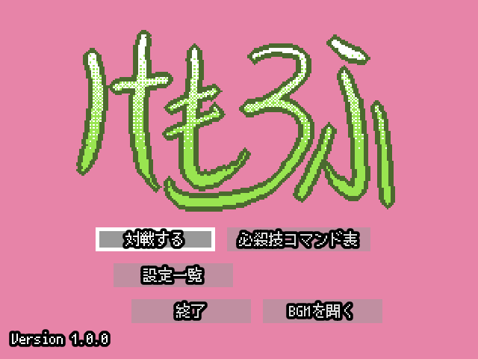

タイトル画面で希望のメニューを選択してください。操作方法は本取扱説明書の”キー操作”の”メニュー選択時”の項目を参照してください。タイトル画面以外の画面でもメニューを選んで選択する方法は共通です。

“対戦する”ボタン
対戦する準備を開始します。最初にコントローラー選択画面が表示されます。

“必殺技コマンド表”ボタン
ファイターが左向きの場合、コマンドや操作の左右は反転します。
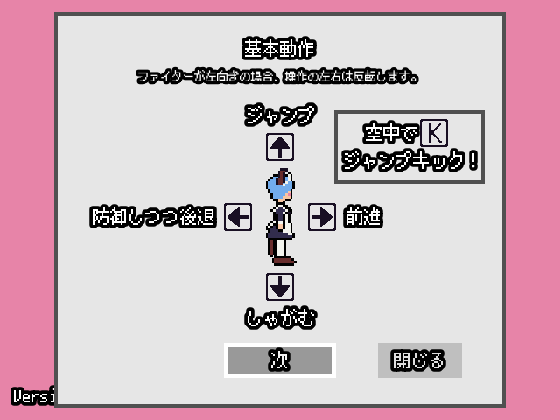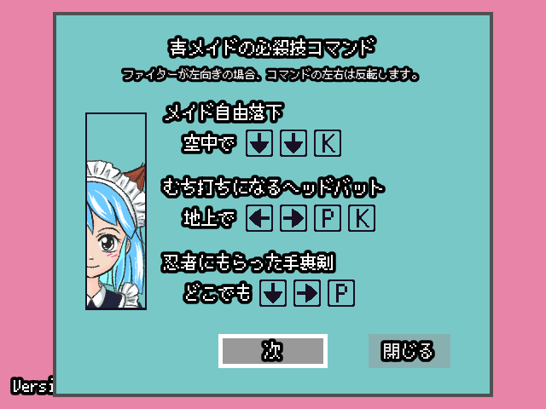
必殺技コマンド表画面を表示します。“次”ボタンを選択すると次のファイターの必殺技コマンドを表示します。最後のファイターで”次”ボタンを選択すると最初のファイターに戻ります。”閉じる”ボタンを選択すると前の画面に戻ります。

“設定一覧”ボタン
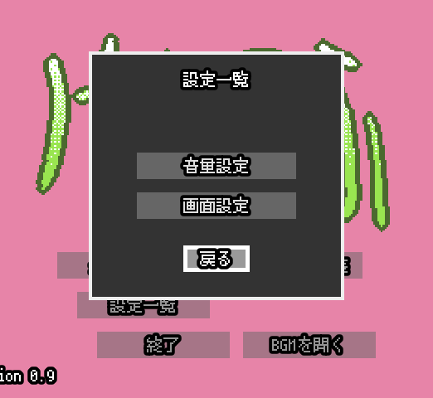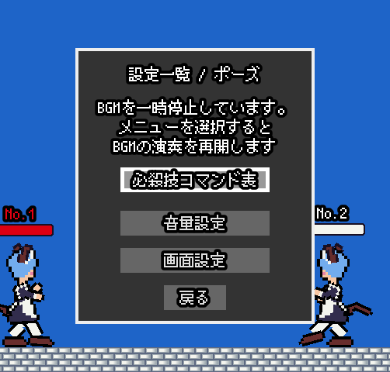
設定一覧画面を表示します。それぞれの設定画面については、本取扱説明書の該当する項目を参照してください。”戻る”ボタンを選択すると前の画面に戻ります。

ゲーム中に設定一覧と同等の設定一覧/ポーズ画面を表示することもできます。必殺技コマンドを確認することもできます。設定一覧/ポーズ画面はゲームの一時停止を兼ねているため、BGMの演奏は一時停止されます。何かメニューを選ぶとBGMの演奏は再開されます。ゲーム中に設定一覧/ポーズ画面を表示するには本取扱説明書の”キー操作”の”ゲームプレイ時”の項目を参照してください。

“終了”ボタン
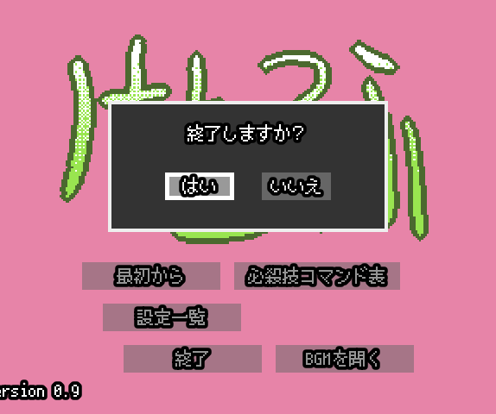
ゲーム終了の確認画面を表示します。”はい”ボタンを選択するとゲームを終了します。”いいえ”ボタンを選択するとタイトル画面に戻ります。

“BGMを聞く”ボタン
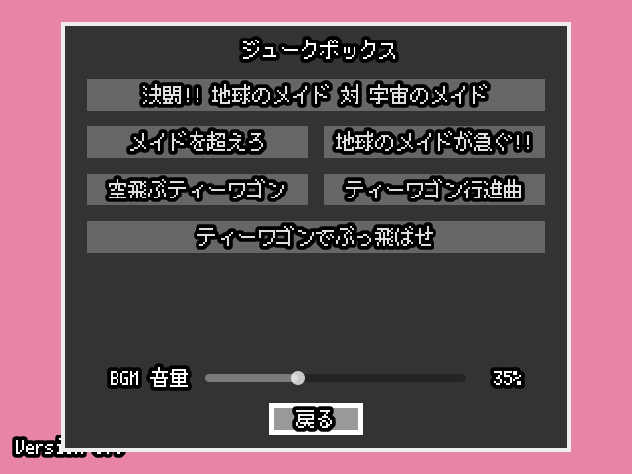
ジュークボックス画面を表示します。ジュークボックス画面ではゲーム内で使用されるBGMを聞くことができます。聞きたいBGMのタイトルを選択してください。画面下部のBGM音量を方向キーで選び、左キーを押すと音量が小さくなり、右キーを押すと音量が大きくなります。ここでのBGM音量の変更は、ジュークボックス画面でのみ有効です。

”戻る”ボタンを選択するとタイトル画面に戻ります。

ゲーム全体のBGM音量を調整したい場合は、タイトル画面から設定一覧を選択し、設定一覧画面から音量設定を選択してください。音量設定画面が表示され、BGM音量の調整を行うことができます。

音量設定画面
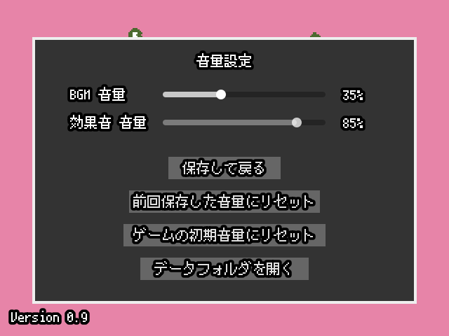
音量設定画面では、BGMと効果音の音量設定を行うことができます。

BGM音量を上下方向キーで選び、左キーを押すと音量が小さくなり、右キーを押すと音量が大きくなります。ここで変更したBGM音量はゲーム全体に適用されます。

効果音音量を上下方向キーで選び、左キーを押すと音量が小さくなり、右キーを押すと音量が大きくなります。ここで変更した効果音音量はゲーム全体に適用されます。

“保存して戻る”ボタンを選択すると、すべての設定が適用され、前の画面に戻ります。変更した音量を元に戻したい場合は”前回保存した音量にリセット”ボタンを選択すると前回保存した音量に戻すことができます。また、”ゲームの初期音量にリセット”ボタンを押すと、前回保存した音量ではなく、ゲーム初回起動時の音量に戻すことができます。

“データフォルダを開く”ボタンを選択するとセーブデータ、ゲームの設定データ、キー操作設定データ、スクリーンショットが保存されているフォルダをファイルマネージャで開きます。データフォルダについては、本取扱説明書のデータフォルダの項目を参照してください。

画面設定画面
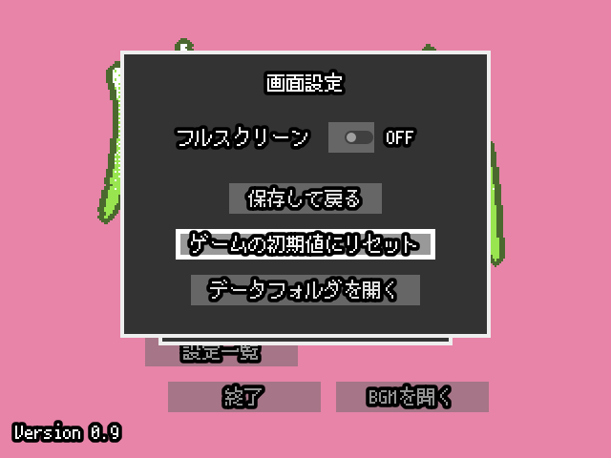
画面設定画面ではフルスクリーン表示とウィンドウ表示を切り替えることができます。

“保存して戻る”ボタンを選択すると、すべての画面設定が適用され、前の画面に戻ります。”ゲームの初期値にリセット”ボタンを押すと、ゲーム初回起動時の画面設定に戻すことができます。

“データフォルダを開く”ボタンを選択するとセーブデータ、ゲームの設定データ、キー操作設定データ、スクリーンショットが保存されているフォルダをファイルマネージャで開きます。データフォルダについては、本取扱説明書のデータフォルダの項目を参照してください。

コントローラー選択画面
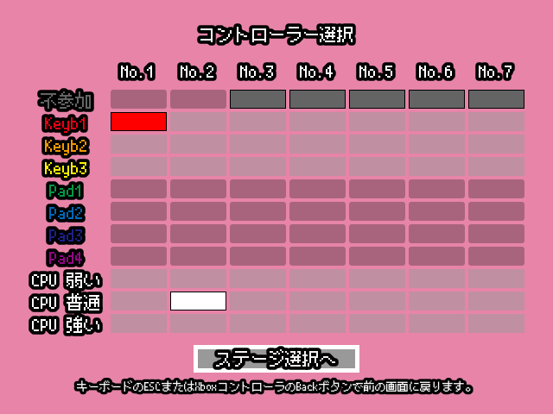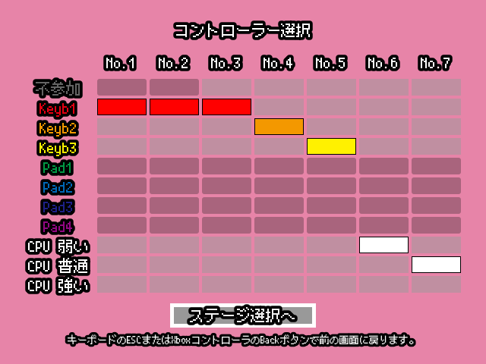
コントローラー選択画面ではゲームに参加するファイター番号と操作するコントローラーを選択します。縦軸はゲームに参加するファイター番号、横軸はファイターを操作するコントローラーです。

例えば、左の画面ではファイター1番をキーボード1で操作、ファイター2番を普通の強さのCPUが操作、ファイター3番から7番は不参加です。
右側の画面では、ファイター1番から3番をキーボード1で操作、ファイター4番をキーボード2で操作、ファイター5番をキーボード3で操作、ファイター6番を弱いCPUが操作、ファイター7番を普通の強さのCPUが操作します。ゲームパッドが接続され、ゲームエンジンが認識できる場合、ゲームパッドも選択できます。

ステージ選択画面
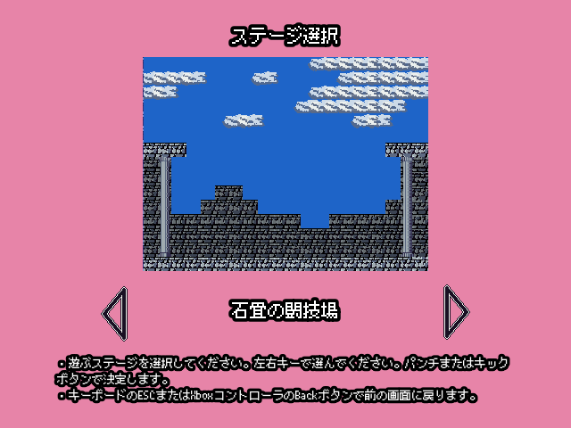
ステージ選択画面では対戦に使用するステージを左右で選択してください。ランダムを選択すると、ランダムにステージが選択されます。

ファイター選択画面
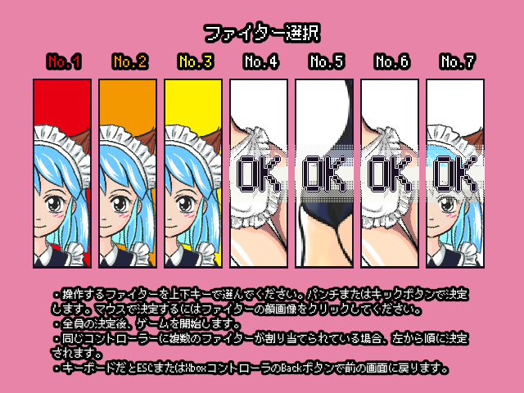
ファイター選択画面ではコントローラーごとに操作するファイターを上下で選択します。複数のファイターが操作対象の場合は左から順番に選択します。選択のキャンセルは前の画面に戻ってやり直してください。

ゲーム画面
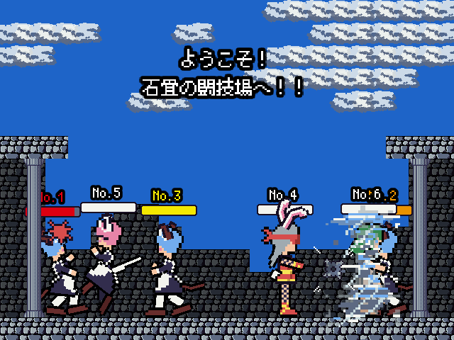
ゲーム画面ではパンチやキック、必殺技を駆使し、敵を倒しましょう。最後まで立っていたファイターが勝者です。ゲームの勝者がいない場合は勝者なしで決着します。決着した場合、勝敗画面が表示されます。

ファイターは何もキーを押していないと自動的に最寄りの敵ファイターの方向を向きます。

操作設定は本取扱説明書の”キー操作”の”ゲームプレイ時”の項目を参照してください。

画面外に出てしまった場合、一定のダメージを受けてゲーム画面内に復帰できます。

制限時間はありませんが、180秒ごとに全体ダメージが発生します。全員が地形に埋まって決着がつかないような場合も、全体ダメージによって、いつかは決着します。

ESCキーを押すことで、いつでもゲームを中断してタイトル画面に戻ることができます。

勝敗画面
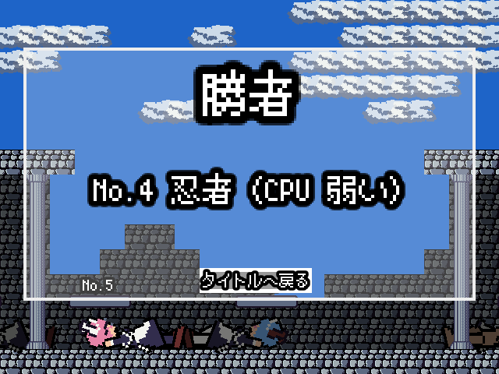
ゲームに決着がついた場合、勝敗画面が表示されます。勝者のファイター番号とファイター名が表示されます。”タイトルへ戻る”ボタンを選択するとタイトル画面に戻ります。

ファイターと必殺技コマンド
ファイターが左方向を向いている場合、必殺技コマンドの左右は反転します。重なったキーは同時押しです。
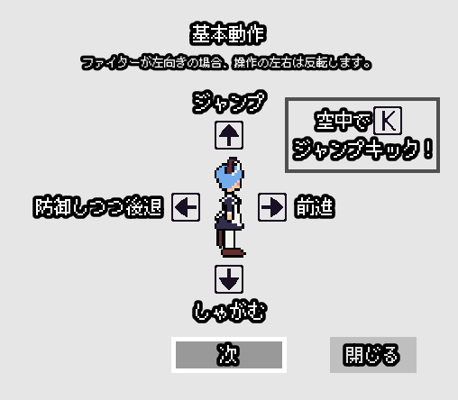

ゲーム中に左右移動キー、ジャンプキー、しゃがみキー、パンチキー、キックキーの6キーを決まった順序でタイミングよく押すと必殺技を使えます。

青メイドは宇宙から来たメイドに登場したクローン人間です。
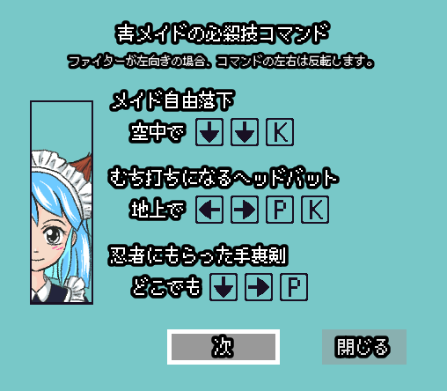

午後のメイドは宇宙から来たメイドに登場したクローン人間です。重なったキーは同時押しです。
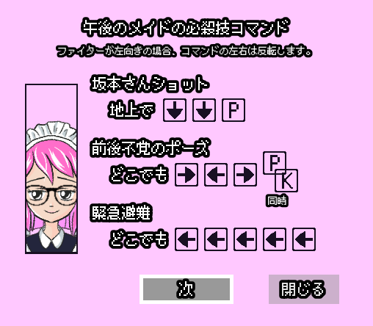

スクール水着はスクール水着です。重なったキーは同時押しです。
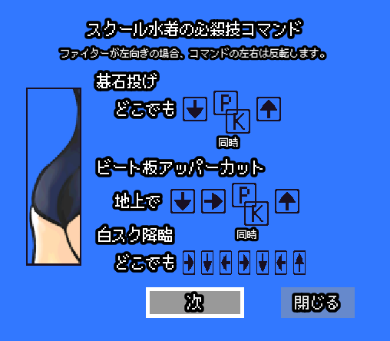

忍者は忍ぶつもりがありません。
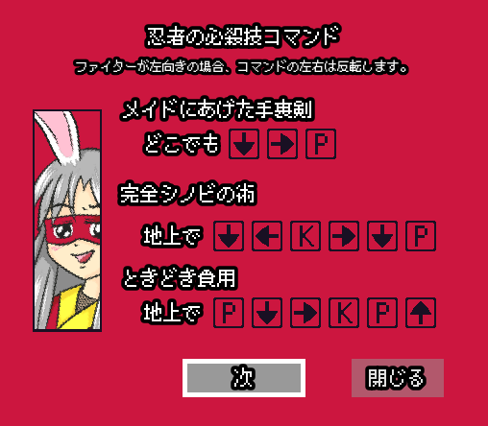

ストリーファーター5は自然愛好家です。野山を全裸で走り回り、生肉を食べ、どこへでも船で行きます。船は船頭を増やせば山にも登れる万能の乗り物なのです。
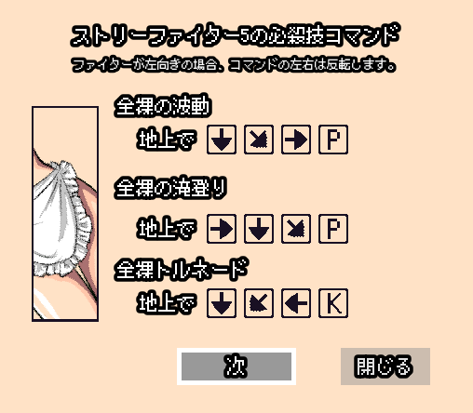

データフォルダ
データフォルダには『けもろふ』のセーブデータ、ゲームの設定データ、操作設定データ、スクリーンショットが保存されています。個人用フォルダの場所を変更していない場合、Windowsでのデータフォルダのパスは、C:\Users\(ユーザー名)\AppData\Roaming\Godot\app_userdata\kemolofです。データフォルダ内のファイルの詳細は表のとおりです。
ファイル名・フォルダ名 | 説明
shader_cacheフォルダ、vulkanフォルダ | ゲームエンジンによって自動的に作成されるフォルダです。  削除しても構いませんが、ゲーム実行時に自動的に作成されます。
key_options.datまたはkey_optionsファイル | 操作設定画面のキー操作の割り当てが保存されています。  削除するとゲーム初回起動時のキー操作設定に戻すことができます。
options.datまたはoptionsファイル | 設定画面の設定が保存されています。  削除するとゲーム初回起動時の設定に戻すことができます。
screen_options.datまたはscreen_optionsファイル | ウィンドウサイズとウィンドウ位置が保存されています。ウィンドウサイズとウィンドウ位置はゲーム終了時に保存されます。  削除するとゲーム起動時にウィンドウサイズとウィンドウ位置の初期化が行われます。
kemolof_から始まる画像ファイル | スクリーンショットキーで保存された画像です。  不要ならば削除しても構いません。  kemolof_より後ろは年月日の8桁の日付と時分秒の6桁の時間になっています。

以上

